P.S.
То, что нам с вами нужно, выделено жирным шрифтом. Всё остальное для общего развития и на добровольной основе.
с Уважением Юрий Иванович

(На уроке рассмотрим электромагнитные колебания, меняющиеся по закону косинуса. )
4.5. Цепь переменного тока с индуктивностью.
Рассмотрим цепь, в которой к катушке индуктивности L, не обладающей активным сопротивлением (R = 0), приложено синусоидальное напряжение. Протекающий через катушку переменный ток создаёт в ней ЭДС самоиндукции e_{L}, которая в соответствии с правилом Ленца направлена таким образом, что препятствует изменению тока. Другими словами, ЭДС самоиндукции направлена навстречу приложенному напряжению.
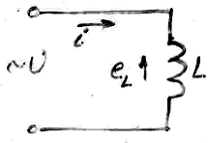

Тогда в соответствии со вторым законом Кирхгофа можно записать:

U + e_{L} = 0 (4.9) Второй закон Кирхгофа не проходили, это следует из правила Ленца, e_{L-}мгновенное значение ЭДС самоиндукции.

Согласно закону Фарадея ЭДС самоиндукции:

eL = - L∙ (4.10)

Подставив (4.10) в (4.9) получим:

= - eL / L = U / L = (Um / L)∙sinωt

Решение этого дифференциального уравнения имеет вид:

I = Im∙sin(ωt-π/2) (4.12), где

Im = Um / ω∙L (4.13).

Деля обе части равенства (4.13) на √2, получим для действующих значений:

I = U / ω∙L = U / XL (4.14).

Это соотношение представляет собой закон Ома для цепи с идеальной индуктивностью, а величина XL = ω∙L называется индуктивным сопротивлением. Индуктивное сопротивление измеряется в Омах. Из формулы (4.12) мы видим, что в рассмотренной цепи ток отстаёт по фазе от напряжения на угол π/2. Векторная диаграмма этой цепи:
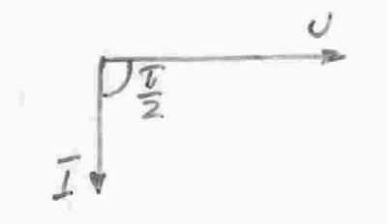

Мгновенная мощность в цепи с чисто индуктивным сопротивлением равна:

p(t) = Im∙Um∙sinωt∙sin(ωt - π/2) = ∙sin2ωt (4.15).

Мы видим, что она изменяется по закону синуса с удвоенной частотой (см. следующий рисунок).

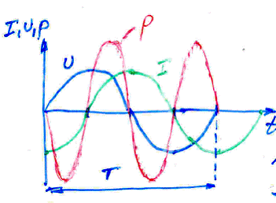

Положительные значения мощности соответствуют потреблению энергии катушкой, а отрицательные – возврату запасённой энергии обратно источнику. Средняя за период мощность равна нулю. Следовательно, цепь с индуктивностью энергии не потребляет – это чисто реактивная нагрузка. В этой цепи происходит лишь перекачивание электрической энергии от источника в катушку и обратно.

4.6. Цепь переменного тока с индуктивностью и активным сопротивлением.

Реальные цепи, содержащие индуктивность, всегда имеют и активное сопротивление: сопротивление провода обмотки и подводящих проводов. Рассмотрим электрическую цепь, в которой через катушку индуктивности L, обладающую активным сопротивлением R, протекает переменный ток I = Im∙sinωt
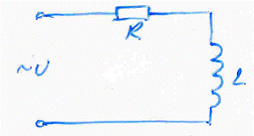

Через катушку и резистор протекает один и тот же ток, поэтому в качестве основного выберем вектор тока, и будем строить вектор напряжения, приложенного к этой цепи. Напряжение, приложенное к цепи, равно векторной сумме падений напряжений на катушке индуктивности и на резисторе.

U = UL + UR (4.17)

Напряжение на резисторе будет совпадать по фазе с током:

UR = UmR∙sinωt (4.18), а напряжение на индуктивности будет равно ЭДС самоиндукции со знаком минус (по второму закону Кирхгофа).

UL = L∙ = Im∙ω∙L∙cosωt = UmL∙sin(ωt + π/2) (4.19)

Мы видим, что напряжение на индуктивности опережает ток на угол π/2. Построив векторы I, UR и UL и, воспользовавшись формулой (4.17), найдём вектор U. Векторная диаграмма показана на следующем рисунке.

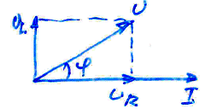

В рассматриваемой цепи ток I отстаёт по фазе от приложенного напряжения U, но не на

π / 2, как в случае с чистой индуктивностью, а на некоторый угол φ. Этот угол может принимать любые значения от 0 до π / 2 и при заданной индуктивности зависит от активного сопротивления. С увеличением R угол φ уменьшается. Как видно из диаграммы, модуль вектора U равен:

U == I∙= I∙ZL (4.20), где

ZL = (4.21) называется полным сопротивлением цепи с индуктивностью и активным сопротивлением. Сдвиг по фазе между током и напряжением в данной цепи также определяется из векторной диаграммы:

tg φ = UR / UL = ωL / R (4.22)

4.7. Цепь переменного тока с ёмкостью.

Рассмотрим электрическую цепь, в которой переменное напряжение U(t) = Um∙sinωt приложено к ёмкости.

Мгновенное значение тока в цепи с ёмкостью равно скорости изменения заряда на обкладках конденсатора i =, но q = CU, то

I = C∙ = ω∙C∙Um∙cosωt = Im∙sin(ωt + π/2) (4.24), где

ω∙C∙Um = Im (4.25).

Мы видим, что в этой цепи ток опережает напряжение на угол π/2. Перейдя в формуле (4.25) к действующим значениям переменного тока I = Im / √2, U = Um / √2, получим: I = U / Xc (4.26).

Это закон Ома для цепи переменного тока с ёмкостью, а величина Xc = 1 / ω∙C называется емкостным сопротивлением. Векторная диаграмма для этой цепи:
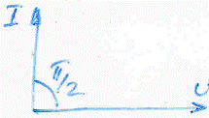

Здесь ток опережает напряжение на π/2.

Посмотрим, что будет представлять собой мгновенная мощность в цепи, содержащей ёмкость.

p(t) = Im∙Um∙sinωt∙sin(ωt + π/2) = Im∙Um∙sin2ωt (4.27).

Временная диаграмма показана ниже.
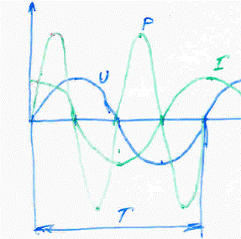

Мы видим, что мгновенная мощность изменяется с удвоенной частотой. При этом положительные значения мощности соответствуют заряду конденсатора, а отрицательные – возврату запасённой энергии в источник. Средняя за период мощность здесь равна нулю, поскольку в цепи с конденсатором активная мощность не потребляется, а происходит обмен электрической энергии между конденсатором и источником. Следовательно, конденсатор так же, как и индуктивность является реактивным сопротивлением.

4.8. Цепь переменного тока с ёмкостью и активным сопротивлением.

В реальных цепях переменного тока с ёмкостью всегда имеется активное сопротивление. Рассмотрим такую цепь.
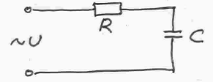

Через конденсатор и резистор протекает один и тот же ток I = Im∙sinωt. Поэтому в качестве основного выберем вектор тока и будем строить вектор напряжения, приложенного к этой цепи.

U = Uc + UR (4.28).

Напряжение на резисторе будет совпадать по фазе с током:

UR = UmR∙sinωt (4.29).

Напряжение на конденсаторе будет отставать по фазе от тока на угол π / 2:

Uc = Umc∙sin(ωt - π/2 ) (4.30)

Построим векторы I, UR и Uc и, воспользовавшись формулой (4.28), найдём вектор U. Построим векторную диаграмму.
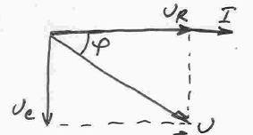

Из векторной диаграммы следует, что ток I опережает по фазе приложенное напряжение U , но не на угол π/2, как в случае чистой ёмкости, а на угол φ. Этот угол может изменяться от 0 до π/2 и при заданной ёмкости С зависит от значения активного сопротивления: с увеличением R угол φ уменьшается.

Модуль вектора U равен:

U = = I= I∙Z1 (4.31), где

Z1 = (4.32) называется полным сопротивлением цепи.

Сдвиг по фазе между током и напряжением:

tgφ = Uc/UR = (1/ωC)/R = 1/(ω∙R∙C) (4.33).

4.9. Последовательная цепь переменного тока. Резонанс напряжений.

Рассмотрим цепь переменного тока, содержащую индуктивность, ёмкость и резистор, соединённые последовательно.
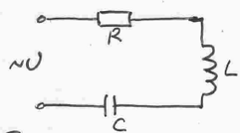

Через все эти элементы протекает один и тот же ток, поэтому в качестве основного выберем вектор тока, и будем строить вектор напряжения, приложенного к этой цепи.

U = UL + Uc + UR (4.34)

Мы знаем, что напряжение на резисторе совпадает по фазе с током, напряжение на катушке опережает ток по фазе на , а напряжение на ёмкости отстаёт от тока по фазе

на . Запишем эти напряжения в следующем виде:

UR = UmR∙sinωt = ImR∙sinωt

UL = UmL∙sin(ωt + π/2) = Im∙ω∙L∙sin(ωt + π/2) (4.35)

Uc = Umc∙sin(ωt – π/2) = (Im/ωC)∙sin(ωt – π/2)

Построим векторную диаграмму и найдём вектор U.
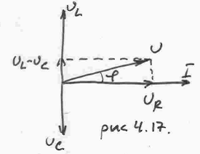

Из этой диаграммы находим модуль вектора приложенного к цепи напряжения и сдвиг фаз φ между током и напряжением:

U = = IZ (4.36), где

Z = (4.37) называется полным сопротивлением цепи. Из векторной диаграммы tgφ = (UL – Uc)/UR = (4.38).

Разность фаз между током и напряжением определяется соотношением векторов UL, Uc и UR. При UL – Uc > 0 угол φ положительный и нагрузка имеет индуктивный характер. При UL меньше Uc угол отрицательный и нагрузка имеет емкостной характер. (См. рис.4.18.) А при UL = Uc нагрузка имеет активный характер.
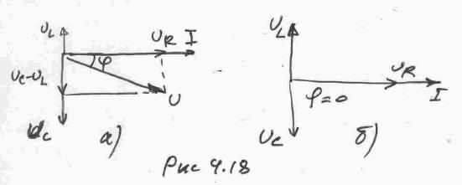

Разделив стороны треугольника напряжений (рис. 4.17) на значение тока в цепи, получим треугольник сопротивлений (рис. 4.19), в котором R – активное сопротивление, Z – полное сопротивление, а X = XL – Xc – реактивное сопротивление.

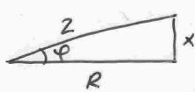

Рис.4.19.

Кроме того, R = Z∙cosφ; X = Z∙sinφ (4.39).

Когда напряжения на индуктивности и ёмкости, взаимно сдвинутые по фазе на 180 градусов, равны по величине, то они полностью компенсируют друг друга (рис.4.18б).

Напряжение, приложенное к цепи, равно напряжению на активном сопротивлении, а ток в цепи совпадает по фазе с напряжением. Этот случай называется резонансом напряжений.

Условие резонанса напряжений: UL = Uc, а значит и

XL = Xc = 1/ ωо ∙ С = ωо · L (4.40), где ωо – угловая частота резонанса. Ток в цепи или ωсогласно (4.36) равен:

I = U /= U/R (4.41)

Ток в цепи при этом достигает максимального значения, φ = 0, а cosφ = 1. Резонанс напряжений характеризуется обменом энергии между магнитным полем катушки и электрическим полем конденсатора. Увеличение магнитного поля катушки индуктивности происходит за счёт уменьшения энергии электрического поля в конденсаторе и наоборот. При резонансе напряжений напряжения на реактивных сопротивлениях XL и Хс могут заметно превышать приложенное к цепи напряжение.

U / UL = I∙Z / I∙XL = Z / XL или UL = U∙(XL / R), т.е. напряжение на индуктивности будет больше приложенного напряжения в XL/R раз. Это означает, что на отдельных участках цепи могут возникать опасные напряжения.

Вернёмся к формуле (4.40).

ωо∙L = 1 / (ωо∙С);

ω²о∙L∙С = 1;

ωо = = , но ω = 2πf, значит 2πfо =, тогда

fо = (4.40-1), где

fо – частота при резонансе напряжений в герцах;

L – индуктивность в генри;

С – ёмкость в фарадах.

4.10. Параллельная цепь переменного тока. Резонанс токов.

В отличие от последовательной цепи переменного тока, где ток, протекающий по всем участкам цепи, одинаков, в параллельной цепи одинаковым будет напряжение, приложенное к параллельно включённым ветвям цепи. Рассмотрим параллельное включение ёмкости и ветви, состоящей из индуктивности и активного сопротивления (рис.4.20).
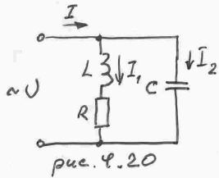

Построим векторную диаграмму для этой цепи. В качестве основного вектора выберем вектор приложенного напряжения U (рис.4.21).
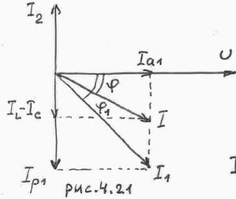

По ветви с индуктивностью течёт ток I1. Длину вектора этого тока найдём из соотношения: I1 = U / Z1 = U / (4.43).

Отложим этот вектор по отношению к вектору U под углом φ1, который определяется по формуле (4.22): tgφ1 = XL / R (4.44).

Вектор I1 разложим на две составляющие: активную Ia1 = I1∙cosφ1 и реактивную

Ip1 = I1∙sinφ1. Величину I2 находим из соотношения: I2 = U/Xc = U/(1/ωC) = ω∙C∙U;

Откладываем этот вектор под углом 90˚ против часовой стрелки относительно U.

Общий ток I в цепи равен геометрической сумме токов I1 и I2, или геометрической сумме реактивного тока Ip1 – I2 = IL – Ic и активного тока Ia1.

Длина вектора I равна: I = (4.46).

Сдвиг по фазе между общим током и приложенным напряжением tgφ1 = (IL – Ic)/ Ia1. Из диаграммы (рис.4.21) видно, что при IL больше Ic общий ток I отстаёт по фазе от напряжения на угол φ, при IL меньше Ic опережает его, а при IL = Ic совпадает с ним по фазе. Если IL = Ic, то получаем резонанс токов. При резонансе токов общий ток равен активной составляющей тока в цепи, т.е. происходящие процессы в цепи таковы, как будто в ней содержится только активное сопротивление (φ = 0, cosφ =1). При резонансе токов общий ток в цепи принимает минимальное значение и становится чисто активным, тогда как реактивные токи не равны нулю и противоположны по фазе (см. 4.46).

